UNIVERSITAS NEGERI YOGYAKARTA
FAKULTAS TEKNIK
PROGRAM STUDI TEKNIK INDUSTRI

LAPORAN PRAKTIKUM
APLIKASI WEB DAN MOBILE
Semester Genap 2025/2026

MODUL 5 – Function, Array, Object di JavaScript

Nama Mahasiswa | : | Ahmad Nurjihad
NIM | : | 23051430004
Kelas | : | A
Tanggal Praktikum | : | 13 Maret 2026
Dosen Pengampu | : | Dr. Eng. Ir. Aji Ery Burhandenny, S.T., M.AIT.

Dikumpulkan paling lambat 7 hari setelah pelaksanaan praktikum

A. IDENTITAS & INFORMASI MODUL

Mata Kuliah | Aplikasi Web dan Mobile
Kode Modul | Modul 5 (Pertemuan 5)
Topik Utama | Function, Array, Object di JavaScript
Sub-Topik | Function pada JavaScript, Array dan Looping, Object, serta Array of Objects.
Durasi Praktikum | 340 Menit
Tanggal Praktikum | 13 Maret 2026
Nama Mahasiswa | Ahmad Nurjihad
NIM | 23051430004
Kelas | A

B. TUJUAN PEMBELAJARAN
1 | Memahami konsep Function untuk menghindari pengulangan kode (DRY - Don't Repeat Yourself).
2 | Menguasai penggunaan Array untuk menyimpan sekumpulan data (misal: daftar cacat produksi)
3 | Memahami Object untuk merepresentasikan entitas nyata (misal: Spesifikasi Mesin) dalam bentuk data.
4 | Mampu melakukan iterasi (perulangan) terhadap Array dan Object.

C. ALAT DAN BAHAN
No. | Nama Alat / Bahan / Aplikasi | Versi / Spesifikasi | Keterangan
1 | Visual Studio Code (VS Code) | Versi 1.8x ke atas | Code Editor
2 | Google Chrome / Browser Modern | Versi terbaru | Testing & Debugging
3 | Node.js & npm | Node 18+ / npm 9+ | Runtime JS (Modul tertentu)
4 | Laptop | Ram 8 GB | Perangkat untuk membuat dan menjalankan program
5 | Javascripttutorial.net | Versi terbaru | Referensi pembelajaran JavaScript dan contoh kode

D. DASAR TEORI
Di era transformasi digital saat ini, perkembangan teknologi informasi menuntut pelaku industri untuk terus berinovasi agar dapat mengelola sumber daya secara efektif dan tetap kompetitif (Aditya & Efendi, 2022). Aplikasi berbasis web telah menjadi instrumen vital dalam mengintegrasikan berbagai proses bisnis fungsional, mulai dari manajemen manufaktur hingga sumber daya manusia, guna menciptakan alur kerja yang lebih terstruktur dan efisien (laksana et al., 2022). Dalam pengembangan aplikasi tersebut, JavaScript memegang peranan kunci sebagai logika dasar yang memungkinkan pengelolaan data secara dinamis dan interaktif.
Salah satu fondasi utama dalam pemrograman JavaScript adalah penggunaan Function. Dalam perspektif Teknik Industri, function dapat dianologikan sebagai Standard Operating Procedure. Sama halnya dengan SOP yang disusun sebagai instruksi baku untuk dijalankan berulang kali oleh operator yang berbeda guna menjaga konsistensi produksi, function memungkinkan pengembang untuk menulis blok kode satu kali dan memanggilnya berkali-kali tanpa harus menulis ulang instruksi dari awal. Pendekatan modular ini sangat penting untuk memastikan bahwa sistem berjalan sesuai standar operasional yang telah ditetapkan.
Selain logika prosedur, manajemen data yang efisien juga menjadi pilar keberhasilan suatu sistem informasi. JavaScript menyediakan struktur Array dan Object untuk mengelola informasi secara sistematis. Array berfungsi layaknya lemari arsip atau lembar kerja Excel yang menyimpan baris data secara berurutan, sementara Object berperan seperti Kartu Identitas atau Form Spesifikasi Teknis yang mampu menampung berbagai detail atribut dari satu item tertentu. Integrasi antara struktur data dan fungsi ini sangat krusial dalam menciptakan pusat penyimpanan data yang terorganisir, yang pada akhirnya mendukung pengambilan keputusan operasional yang lebih cepat dan akurat bagi perusahaan (Rohani & Hati, 2019; Tarigan et al., 2021).

D.1 Konsep Utama
Pada pertemuan ini akan mempelajari bagaimana penggunaan array, function, dan object pada JavaScript. Array seperti sebuah tempat penyimpanan yang dapat menampung banyak data dalam satu variabel, misalnya daftar produk atau daftar kode cacat. Function berfungsi sebagai kumpulan perintah yang dibuat untuk menjalankan suatu tugas tertentu sehingga kode tidak perlu ditulis berulang kali. Sedangkan object berfungsi untuk menyimpan data yang memiliki beberapa atribut atau informasi dalam satu kesatuan, misalnya data mesin yang berisi nama mesin, merk, dan tahun beli

D.2 Keterkaitan dengan Teknik Industri
Materi modul ini berhubungan dengan Teknik Industri karena dapat diterapkan dalam pengolahan data operasional perusahaan. Penerapan nyatanya dapat ditemukan pada sistem monitoring produksi di pabrik yang mencatat data terkait kondisi mesin, jumlah produk cacat, serta persediaan bahan di gudang. Data tersebut biasanya disimpan dalam sistem menggunakan struktur seperti array dan objek, sedangkan fungsi digunakan untuk melakukan perhitungan otomatis seperti menentukan jumlah cacat atau kebutuhan bahan produksi. Melalui sistem ini, perusahaan dapat memantau dan mengendalikan proses produksi secara lebih efektif dan efisien.

E. LANGKAH KERJA DAN HASIL PRAKTIKUM
E.1 Langkah 1 – Membuat Function Perhitungan
Buat file baru `pertemuan5.html` dan `pertemuan5.js`. Kita akan membuat kalkulator energi listrik mesin. Di `pertemuan5.js`:
// 1. FUNCTION Declaration
// Fungsi untuk menghitung konsumsi daya (P = V x I)
function hitungDaya(tegangan, arus) {
let daya = tegangan * arus;
return daya; // Mengembalikan hasil
}
// Pemanggilan Function
let teganganMesin = 220; // Volt
let arusMesin = 10; // Ampere
let totalDaya = hitungDaya(teganganMesin, arusMesin);
console.log("Daya Mesin: " + totalDaya + " Watt");

Screenshot Hasil:
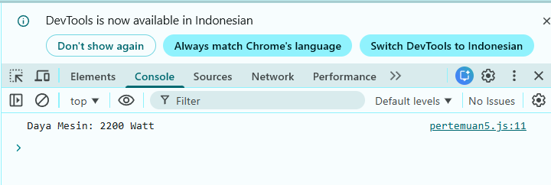
Gambar E.1 – Hasil Perhitungan Daya Mesin menggunakan Function JavaScript
E.2 Langkah 2 – Array dan Looping (Daftar Produk Cacat)
// 1. FUNCTION Declaration
// Fungsi untuk menghitung konsumsi daya (P = V x I)
function hitungDaya(tegangan, arus) {
let daya = tegangan * arus;
return daya; // Mengembalikan hasil
}
// Pemanggilan Function
let teganganMesin = 220; // Volt
let arusMesin = 10; // Ampere
let totalDaya = hitungDaya(teganganMesin, arusMesin);
console.log("Daya Mesin: " + totalDaya + " Watt");

// 2. ARRAY
let daftarCacat = ["C-001", "C-005", "C-012", "C-001", "C-020"]; // C-001 terjadi 2 kali
console.log("Jumlah Cacat: " + daftarCacat.length);
// Looping (Perulangan) untuk menampilkan setiap cacat
console.log("--- Laporan Detail Cacat ---");
for (let i = 0; i < daftarCacat.length; i++) {
console.log("Item ke-" + (i + 1) + " : " + daftarCacat[i]);
}
// Menambahkan data baru ke array
daftarCacat.push("C-099");
console.log("Setelah penambahan: " + daftarCacat);

Screenshot Hasil:
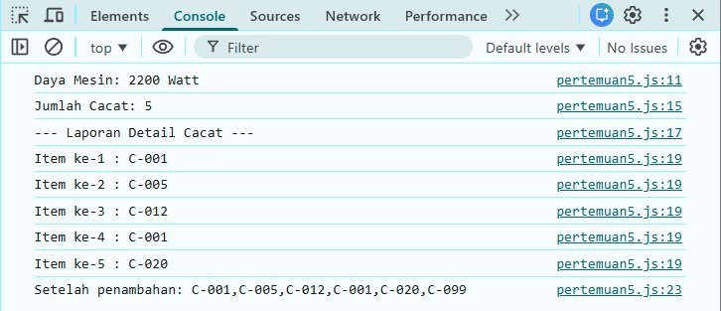
Gambar E.2 – Hasil Pengolahan Array dan Looping pada Daftar Cacat Produk
E.3 Langkah 3 – Object (Rekaman Data Mesin)
// 1. FUNCTION Declaration
// Fungsi untuk menghitung konsumsi daya (P = V x I)
function hitungDaya(tegangan, arus) {
let daya = tegangan * arus;
return daya; // Mengembalikan hasil
}
// Pemanggilan Function
let teganganMesin = 220; // Volt
let arusMesin = 10; // Ampere
let totalDaya = hitungDaya(teganganMesin, arusMesin);
console.log("Daya Mesin: " + totalDaya + " Watt");

// 2. ARRAY
let daftarCacat = ["C-001", "C-005", "C-012", "C-001", "C-020"]; // C-001 terjadi 2 kali
console.log("Jumlah Cacat: " + daftarCacat.length);
// Looping (Perulangan) untuk menampilkan setiap cacat
console.log("--- Laporan Detail Cacat ---");
for (let i = 0; i < daftarCacat.length; i++) {
console.log("Item ke-" + (i + 1) + " : " + daftarCacat[i]);
}
// Menambahkan data baru ke array
daftarCacat.push("C-099");
console.log("Setelah penambahan: " + daftarCacat);

// 3. OBJECT
let mesinA = {
id: "M-01",
nama: "Injection Molding 50 Ton",
merk: "Toshiba",
tahunBeli: 2018,
status: "Running",
spesifikasi: {
kecepatanMax: 200, // mm/s
tekananMax: 150 // bar
}
};
// Mengakses data object
console.log("Nama Mesin: " + mesinA.nama);
console.log("Status: " + mesinA.status);
console.log("Tekanan Max: " + mesinA.spesifikasi.tekananMax + " bar");
// Mengubah data object (Simulasi mesin rusak)
mesinA.status = "Breakdown";
console.log("Status Baru: " + mesinA.status);

Screenshot Hasil:
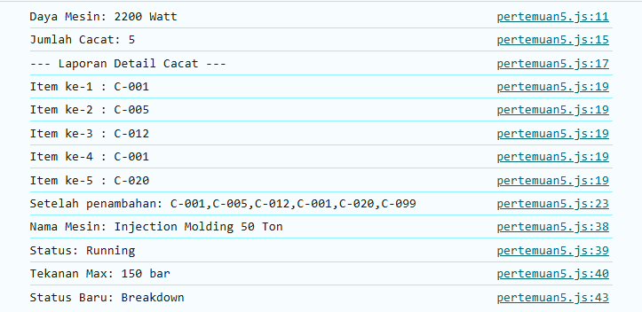
Gambar E.3 – Tampilan Data Object Mesin dan Perubahan Status Mesin

E.3 Langkah 4 – Gabungan (Array of Objects)
// 1. FUNCTION Declaration
// Fungsi untuk menghitung konsumsi daya (P = V x I)
function hitungDaya(tegangan, arus) {
let daya = tegangan * arus;
return daya; // Mengembalikan hasil
}
// Pemanggilan Function
let teganganMesin = 220; // Volt
let arusMesin = 10; // Ampere
let totalDaya = hitungDaya(teganganMesin, arusMesin);
console.log("Daya Mesin: " + totalDaya + " Watt");

// 2. ARRAY
let daftarCacat = ["C-001", "C-005", "C-012", "C-001", "C-020"]; // C-001 terjadi 2 kali
console.log("Jumlah Cacat: " + daftarCacat.length);
// Looping (Perulangan) untuk menampilkan setiap cacat
console.log("--- Laporan Detail Cacat ---");
for (let i = 0; i < daftarCacat.length; i++) {
console.log("Item ke-" + (i + 1) + " : " + daftarCacat[i]);
}
// Menambahkan data baru ke array
daftarCacat.push("C-099");
console.log("Setelah penambahan: " + daftarCacat);

// 3. OBJECT
let mesinA = {
id: "M-01",
nama: "Injection Molding 50 Ton",
merk: "Toshiba",
tahunBeli: 2018,
status: "Running",
spesifikasi: {
kecepatanMax: 200, // mm/s
tekananMax: 150 // bar
}
};
// Mengakses data object
console.log("Nama Mesin: " + mesinA.nama);
console.log("Status: " + mesinA.status);
console.log("Tekanan Max: " + mesinA.spesifikasi.tekananMax + " bar");
// Mengubah data object (Simulasi mesin rusak)
mesinA.status = "Breakdown";
console.log("Status Baru: " + mesinA.status);

let gudangMaterial = [
{ kode: "MAT-01", nama: "Baja Ringan", stok: 50, satuan: "Batang" },
{ kode: "MAT-02", nama: "Plastik ABS", stok: 120, satuan: "Kg" },
{ kode: "MAT-03", nama: "Oli Mesin", stok: 10, satuan: "Liter" }
];
console.log("--- Cek Stok Gudang ---");
// Menggunakan forEach untuk iterasi array object
gudangMaterial.forEach(function(item) {
console.log(item.kode + " - " + item.nama + " : " + item.stok + " " + item.satuan);

// Logika Re-order
if (item.stok < 20) {
console.log(" >>> PERINGATAN: Stok " + item.nama + " menipis! Segera PO.");
}
});

Screenshot Hasil:
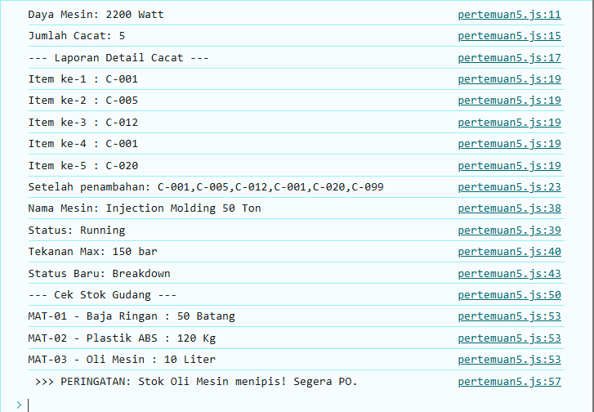
Gambar E.3 – Hasil Iterasi Array of Object pada Data Stok Gudang

F. LATIHAN DAN TUGAS MANDIRI
Jawab dan dokumentasikan seluruh latihan/tugas yang ada di bagian "Latihan/Tugas Mandiri" pada modul Anda.

F.1 Latihan 1 – Function
Pertanyaan / Instruksi Latihan:
Buat function `hitungLingkaran(jariJari)` yang mengembalikan nilai Luas dan Keliling. Tampilkan kedua nilai tersebut.

Jawaban / Kode Solusi:
function hitungLingkaran(jariJari) {
const phi = Math.PI;

// Rumus Luas: pi * r * r
const luas = phi * jariJari * jariJari;

// Rumus Keliling: 2 * pi * r
const keliling = 2 * phi * jariJari;

// Mengembalikan hasil dalam bentuk Object
return {
luasLingkaran: luas.toFixed(2),
kelilingLingkaran: keliling.toFixed(2)
};
}

// output //
const r = 7;
const hasil = hitungLingkaran(r);

console.log("Jari-jari: " + r);
console.log("Luas Lingkaran: " + hasil.luasLingkaran);
console.log("Keliling Lingkaran: " + hasil.kelilingLingkaran);

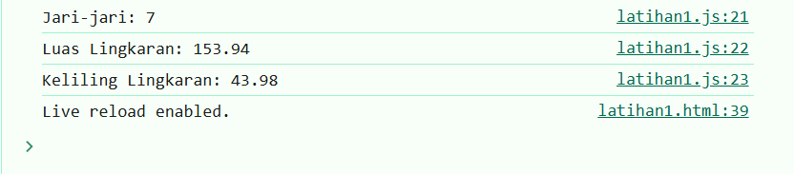
Gambar F.1 – Hasil Perhitungan Luas dan Keliling Lingkaran menggunakan Function
F.2 Latihan 2 – Array Manipulation
Pertanyaan / Instruksi Latihan:
Dari array `daftarCacat` di atas, carilah berapa kali cacat "C-001" muncul (Gunakan loop dan if/counter).

Jawaban / Kode Solusi:
// 2. ARRAY
let daftarCacat = ["C-001", "C-005", "C-012", "C-001", "C-020"]; // C-001 terjadi 2 kali

console.log("Jumlah Cacat : " + daftarCacat.length);

// Tampilkan semua cacat yang terjadi
console.log("--- Laporan Detail Cacat ---");
for (let i = 0; i < daftarCacat.length; i++) {
console.log("Cacat ke-" + (i + 1) + " : " + daftarCacat[i]);
}

let jumlahCacat001 = daftarCacat.includes("C-001")

// Cek apakah C-001 ada di dalam daftarCacat, jika ada maka tampilkan jumlahnya dan posisi indexnya
if (jumlahCacat001) {
let posisiCacat001 = daftarCacat.indexOf("C-001");
console.log(
`Cacat C-001 ditemukan dalam daftar cacat sebanyak ${daftarCacat.filter(cacat => cacat === "C-001").length} kali, pada posisi index ke - ${posisiCacat001} dan ke - ${daftarCacat.lastIndexOf("C-001")}`
)
} else {
console.log('cacat tidak ditemukan di dalam daatabase');
}

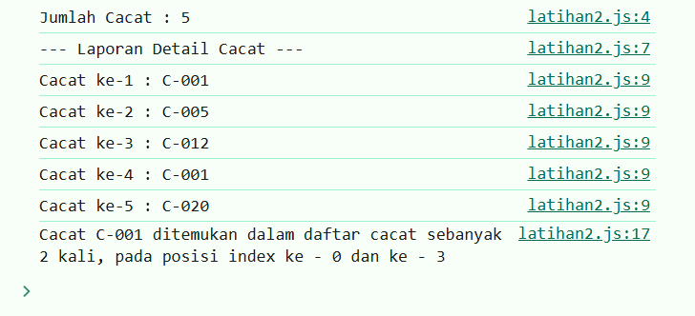
Gambar F.2 – Simulasi Sistem Antrian Job Shop pada Program JavaScript
F.3 Tugas Proyek Mini – Sistem Antrian Job Shop
Deskripsi proyek mini:
Buat program simulasi antrian 3 pekerjaan mesin.
a. Buat Array of Objects bernama `antrianMesin`. Isi dengan 3 object job: `{idJob: "J01", namaProses: "Drilling", durasi: 30}`.
b. Buat function `prosesAntrian(antrian)` yang menerima parameter array tersebut.
c. Di dalam function, tampilkan pesan: "Memproses Job [ID] - [Nama] selama [durasi] menit" untuk setiap job dalam antrian.
d. Tambahkan 1 job baru ke array dan panggil function lagi.

Penjelasan pendekatan/solusi yang digunakan:
Pendekatan yang digunakan adalah dengan memanfaatkan array, object, dan function pada JavaScript. Data job disimpan dalam bentuk array of objects, kemudian function digunakan untuk membaca dan menampilkan setiap job dalam antrian menggunakan perulangan. Selain itu, program juga memungkinkan penambahan job baru ke dalam antrian.

Kode Utama:
// Array antrian mesin
let antrianMesin = [
{ idJob: "J01", namaProses: "Drilling", durasi: 30 }
];

// menambah job dari input html
function tambahJob() {
let idJob = document.getElementById("idJob").value;
let namaProses = document.getElementById("namaProses").value;
let durasi = document.getElementById("durasi").value;

let jobBaru = {
idJob: idJob,
namaProses: namaProses,
durasi: durasi,
};

antrianMesin.push(jobBaru);

alert("Job berhasil ditambahkan");
}

// function proses antrian
function prosesAntrian(antrian) {
let hasil = "";

for (let i = 0; i < antrian.length; i++) {
let job = antrian[i];

hasil +=
"Memproses Job " +
job.idJob +
" - " +
job.namaProses +
" selama " +
job.durasi +
" menit <br>";
}

return hasil;
}

// menjalankan proses
function jalankanProses() {
console.log("--- Proses Antrian Mesin ---");

let output = prosesAntrian(antrianMesin);

document.getElementById("output").innerHTML = output;
}

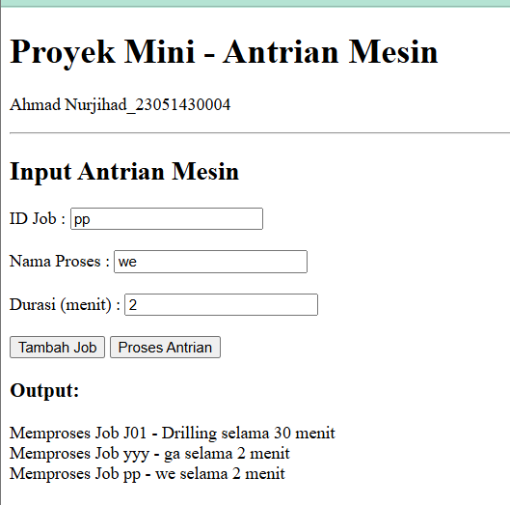
Gambar F.3 – Hasil HTML Proyek Mini

G. PEMBAHASAN
G.1 Analisis Kesesuaian Hasil dengan Teori
Berdasarkan hasil praktikum yang saya lakukan, hasil program yang diperoleh sudah sesuai dengan teori yang dipelajari pada modul ini. Function yang dibuat dapat menjalankan perhitungan sesuai dengan parameter yang diberikan, seperti pada function untuk menghitung daya mesin yang menghasilkan output sesuai dengan rumus yang digunakan. Selain itu, penggunaan array juga berhasil menyimpan beberapa data cacat produk dan dapat ditampilkan menggunakan perulangan. Pada bagian object, data mesin dapat disimpan dalam beberapa atribut seperti nama, merk, dan status, serta dapat diakses dan diubah nilainya. Hal ini menunjukkan bahwa konsep function, array, dan object pada JavaScript dapat digunakan dengan baik untuk mengolah dan menampilkan data sesuai dengan teori yang telah dipelajari.

G.2 Kendala yang Ditemukan dan Solusinya
Kendala / Error yang Ditemukan | Solusi yang Diterapkan
Kesalahan logika saat menghitung jumlah cacat pada array | menggunakan metode filter() untuk menghitung jumlah data yang sesuai
Output tidak muncul di halaman HTML | Mengecek kembali pemanggilan file JavaScript dan memastikan script sudah terhubung dengan HTML
Kesalahan penulisan nama variabel sehingga program tidak dapat dijalankan | Memeriksa kembali penulisan kode pada VS Code dan memperbaiki nama variabel yang tidak sesuai

G.3 Kaitan dengan Penerapan di Industri
Menurut saya, materi pada praktikum ini bisa digunakan dalam dunia industri untuk membantu mengolah data produksi. Misalnya data mesin, data produk cacat, atau data stok material di gudang dapat disimpan menggunakan array dan object. Lalu function dapat digunakan untuk menghitung atau menampilkan data tersebut secara otomatis. Dengan cara ini, perusahaan bisa lebih mudah memantau kondisi produksi dan membuat keputusan dengan lebih cepat.

H. KESIMPULAN
1 | Function dapat digunakan untuk menjalankan proses perhitungan secara berulang tanpa perlu menulis kode yang sama berkali-kali.
2 | Array memungkinkan penyimpanan dan pengolahan sekumpulan data seperti daftar cacat produk atau data stok material.
3 | Object digunakan untuk merepresentasikan data yang memiliki beberapa atribut, seperti data mesin produksi.

I. DAFTAR PUSTAKA
No. | Referensi (Format APA 7th Edition)
[1] | Burhandenny, A. E. (2026). Manual Praktikum Aplikasi Web dan Mobile Semester Genap 2025/2026. Program Studi Teknik Industri, Universitas Negeri Yogyakarta.
[2] | ohani, S., & Hati, S. (2019). Pengembangan sistem informasi berbasis web untuk meningkatkan efisiensi manajemen data. Jurnal Informatika.
[3] | Aditya, R., & Efendi, M. (2022). Pemanfaatan teknologi informasi dalam meningkatkan efisiensi proses bisnis perusahaan. Jurnal Sistem Informasi dan Teknologi.
[4] | Laksana, A., Pratama, D., & Wijaya, R. (2022). Implementasi aplikasi berbasis web dalam pengelolaan sistem informasi perusahaan. Jurnal Teknologi Informasi dan Sistem Komputer.

J. LEMBAR PENILAIAN DAN PENGESAHAN

RUBRIK PENILAIAN LAPORAN
Aspek Penilaian |  | Bobot
No. | Aspek Penilaian |  | Bobot (%) | Nilai (0-100) | Skor Akhir | Catatan Penilai
1 | Kelengkapan Isi (Semua bagian A–I terisi lengkap) |  | 20%
2 | Kualitas Dasar Teori (Ditulis dengan bahasa sendiri, relevan, minimal 3 paragraf) |  | 15%
3 | Dokumentasi Langkah Kerja (Kode & Screenshot sesuai, jelas, dan terbaca) |  | 25%
4 | Tugas/Latihan Mandiri (Semua latihan & proyek mini dikerjakan dan berfungsi) |  | 20%
5 | Pembahasan & Analisis (Kritis, mendalam, dan relevan dengan industri) |  | 15%
6 | Kesimpulan & Tata Bahasa (Spesifik, rapi, mengikuti format yang ditentukan) |  | 5%
TOTAL NILAI AKHIR |  |  | 100%

  Mahasiswa  ________________________________  Ahmad Nurjihad  NIM: 23051430004 | Diperiksa oleh Asisten / Dosen  ________________________________  Dr. Eng. Ir. Aji Ery Burhandenny, S.T., M.AIT.  Tanggal: ______________________

PANDUAN DAN KETENTUAN PENGISIAN LAPORAN
Baca dengan seksama sebelum mengisi template laporan ini

1. Aturan Umum
a. | Laporan dikerjakan secara INDIVIDUAL, kecuali ada instruksi khusus dari dosen.
b. | Isi laporan harus merupakan hasil pekerjaan sendiri. Plagiarisme (menyalin laporan teman secara identik) akan mendapatkan nilai NOL (0) untuk kedua pihak.
c. | Bagian Dasar Teori HARUS ditulis dengan kalimat dan bahasa sendiri, bukan disalin mentah dari modul atau internet.
d. | Screenshot WAJIB memperlihatkan nama/NIM mahasiswa pada salah satu bagian tampilan (bisa di judul halaman web atau bagian lain) sebagai bukti keaslian pekerjaan.
e. | Semua teks dalam kotak yang berwarna abu-abu/biru muda dan bersifat miring adalah instruksi yang HARUS diganti dengan isi yang sesungguhnya.

2. Format File dan Ketentuan Pengumpulan
Hal | Ketentuan
Format File | Microsoft Word (.docx). Konversi ke PDF jika diminta dosen.
Nama File | Laporan_Modul[No]_[NIM]_[NamaLengkap].docx Contoh: Laporan_Modul02_12320001_AhmadDhani.docx
Ukuran Kertas | A4 (210 × 297 mm)
Margin | Atas: 3 cm | Bawah: 3 cm | Kiri: 4 cm | Kanan: 3 cm
Font Teks Isi | Arial, ukuran 11pt, spasi 1.15
Font Kode Program | Courier New, ukuran 10pt, latar gelap (sudah tersedia di template)
Batas Pengumpulan | 7 hari kalender setelah tanggal pelaksanaan praktikum
Media Pengumpulan | Github repository mahasiswa + konfirmasi email ke dosen
Subjek Email | [WebLab-No.Modul] NIM - Nama Lengkap Contoh: [WebLab-02] 12320001 - Ahmad Dhani

3. Kompilasi Laporan Akhir Semester
PENTING – LAPORAN AKHIR SEMESTER
Pada akhir semester, seluruh laporan modul (Modul 1–12, kecuali Modul 13 UTS dan Modul 16 UAS) akan dikompilasi menjadi SATU BERKAS LAPORAN AKHIR. Ketentuan kompilasi:

a. | Laporan setiap modul dicetak/disimpan sebagai satu dokumen terpisah sesuai template ini.
b. | Kompilasi disatukan dengan urutan: Halaman Cover Akhir → Daftar Isi → Laporan Modul 1 → Laporan Modul 2 → … → Laporan Modul 12 → Laporan Modul 14 & 15.
c. | Laporan UTS (Modul 13) dan UAS (Modul 16) dikumpulkan secara TERPISAH dengan ketentuan yang diumumkan saat ujian.
d. | Setiap laporan modul di dalam kompilasi diawali dengan halaman Cover (Bagian A di template ini) sebagai pemisah antar modul.
e. | Nama file laporan akhir: LaporanAkhir_[NIM]_[NamaLengkap].docx
f. | Laporan akhir dikumpulkan paling lambat H-3 sebelum UAS.

4. Ketentuan Pengumpulan via GitHub
PraktikumWebMob_TekInd_2026/
├── README.md
├── Laporan/
│ ├── Laporan_Modul01_[NIM].docx
│ ├── Laporan_Modul02_[NIM].docx
│ └── ... (dst hingga Modul 15)
├── Pertemuan01_[NIM]_[Nama]/
│ ├── index.html
│ └── style.css
├── Pertemuan02_[NIM]_[Nama]/
└── ... (dst)

Pastikan setiap Commit memiliki pesan yang deskriptif. Contoh: "Menambahkan Laporan Modul 02 – CSS Dasar". Lakukan Push ke GitHub setiap akhir praktikum.

5. Konsekuensi Keterlambatan Pengumpulan
Keterlambatan | Konsekuensi
1–2 hari | Pengurangan nilai 10% dari total skor laporan
3–4 hari | Pengurangan nilai 25% dari total skor laporan
5–7 hari | Pengurangan nilai 50% dari total skor laporan
> 7 hari | Laporan TIDAK DITERIMA (nilai 0) – wajib temui dosen untuk klarifikasi
Tidak dikumpulkan | Nilai laporan = 0, mahasiswa tidak diperkenankan mengikuti UAS

— Selamat mengerjakan —

